新型コロナウイルス感染防止のためのお願い

下記事項について該当のある方は、ボランティア活動の参加を控えてください。

平熱を超える発熱
咳（せき）、のどの痛み、鼻水など風邪の症状
だるさ（倦怠（けんたい）感）、息苦しさ（呼吸困難）
嗅覚や味覚の異常
2週間以内に海外旅行に行った
2日以内に新型コロナウイルス感染症陽性とされた方との濃厚接触がある
現在、同居家族や身近な知人に感染が疑われる方がいる

※新型コロナウイルスに感染した場合は速やかにご連絡をお願いします。

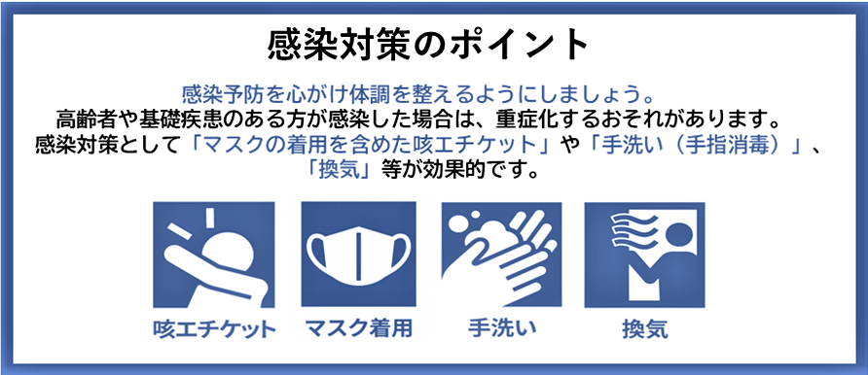

柏崎市社会福祉協議会 ボランティアセンター
（℡0257-22-1411）

